Министерство науки и высшего образования Российской Федерации
Санкт-Петербургский политехнический университет Петра Великого
Институт компьютерных наук и кибербезопасности
Высшая школа кибербезопасности

Научно-исследовательская работа
«Модель DAG-реестра с ограниченным ростом потребления памяти с сохранением безопасной финализацией записи»

Выполнил:
студент гр. 5151001/20202 Гартвиг Р. А.

<подпись>
Руководитель
Профессор ВШК ИКНК,
д.т.н., профессор Калинин М. О.
<подпись>

Санкт-Петербург - 2026
СОДЕРЖАНИЕ
Введение 3
Цель работы 4
1 Обзор DAG систем 6
1.1 IOTA 2.0 6
1.2 Hashgraph 13
1.3 PHANTOM / BlockDAG 23
1.4 Avalanche 23
1.5 Сравнение DAG – систем и выбор наиболее подходящего для системы умного города 24
2 Предлагаемая модель DAG-реестра с ротацией генезис-состояния 27
2.1 Общее описание идеи 27
2.2 Формальная модель реестра и протокола подтверждения 29
3 Эмулятор модели DAG-реестра с ротацией генезис-состояния 37
3.1 Модель P2P-сети в эмуляторе 37
3.2 Алгоритм выбора родителей в DAG 41
3.2.1 Выбор родителей обычной транзакции 42
3.2.2 Выбор past cone для подтверждающего блока 44
3.2.3 Формальная запись правил выбора 46
3.3 Финализация слота и состояния транзакций 53
4 Сравнение роста памяти в разных распределенных реестрах 54
5 Экспериментальная оценка устойчивости к конфликтным транзакциям 56
Заключение 61
Список использованных источников 63

Введение
Развитие систем умного города и Интернета вещей приводит к появлению распределённых сред, в которых большое число устройств непрерывно создаёт, передаёт и обрабатывает события. К таким событиям могут относиться данные от городских датчиков, сообщения транспортной инфраструктуры, уведомления о состоянии оборудования и другие транзакции, требующие проверки и согласованного хранения. Для подобных систем важны не только целостность данных и защита от подмены, но и низкая задержка подтверждения, устойчивость к сетевым сбоям и умеренные требования к ресурсам участников сети.
Классические блокчейн-системы плохо соответствуют таким условиям. Линейная структура блоков ограничивает параллелизм обработки, а хранение постоянно растущей истории увеличивает требования к памяти и дисковому пространству. Для IoT-среды это особенно критично, поскольку многие участники обладают ограниченными вычислительными ресурсами, нестабильным соединением и не могут бесконечно хранить всю историю распределённого реестра [2]. Поэтому в качестве альтернативы всё чаще рассматриваются DAG-реестры, в которых транзакции образуют ориентированный ациклический граф, а новые объекты могут ссылаться сразу на несколько предыдущих вершин.
DAG-подход позволяет естественным образом поддерживать параллельное добавление транзакций и уменьшать зависимость от последовательного формирования блоков [3]. Однако вместе с этим возникает другая проблема: каждая новая транзакция должна выбрать родителей, то есть те вершины графа, на которые она будет ссылаться. Этот выбор влияет на то, какая часть DAG получит поддержку, какие транзакции приблизятся к подтверждению, а какие останутся без достаточного веса. В реальной P2P-сети задача усложняется тем, что узел не видит глобальный DAG. Он принимает решение только на основе локально доставленных транзакций, поэтому разные участники сети могут временно видеть по-разному DAG реестр, по-разному узнавать о конфликтах и принимать разные локальные решения.
Отдельной проблемой является рост истории DAG. Если узел обязан хранить все транзакции с момента запуска системы, то даже эффективный механизм подтверждения со временем становится непригодным для слабых устройств. В данной работе рассматривается модель с ротацией генезис-состояния: транзакции накапливаются внутри эпохи, после чего подтверждённая часть состояния сворачивается в новый генезис-объект. Такой подход позволяет ограничить активную историю реестра и потенциально снизить требования к памяти, сохраняя при этом преимущества DAG-структуры [1].

Цель работы
Цель работы — уменьшение объема расходуемой памяти в модели DAG-реестра с сохранением безопасной финализацией записей в условиях атаки конфликтной нагрузки. Для достижения данной цели решаются следующие задачи:
- Провести сравнительный анализ существующих моделей DAG-реестр и выбрать наиболее подходящую основу для дальнейшей разработки, а также определить ограничения выбранной модели, необходимо которые устранить для выполнения целей работы.
- Разработать модель DAG-реестра со сверткой генезис-состояния с сохранением безопасной финализацией транзакций.
- Реализовать эмулятор разработанной модели DAG-реестра
- Экспериментально оценить разработанную модель по росту памяти и устойчивости к атакам конфликтными записями при различных режимах.

Обзор DAG систем
В этом разделе рассматриваются существующие DAG-ориентированные подходы к построению распределённых реестров. Цель обзора состоит не в полном описании каждого протокола, а в выделении свойств, важных для разрабатываемой модели: возможности параллельного добавления транзакций, требований к памяти, механизма подтверждения, устойчивости к конфликтам, наличия или отсутствия майнинга, а также пригодности для IoT- и P2P-среды с большим числом слабых участников.

IOTA 2.0
IOTA 2.0 использует DAG-реестр $Tangle$, в котором новые блоки ссылаются не на один предыдущий блок, а на несколько предыдущих блоков. Поэтому подтверждение транзакций происходит не через добавление блока в линейную цепочку, а через накопление ссылок и голосов в графе. Консенсус IOTA 2.0 можно рассматривать как вариант Nakamoto-консенсуса на DAG: узлы голосуют за допустимую часть $Tangle$, а валидаторы придают этим голосам вес через специальные подтверждающие блоки (validation blocks). В описании IOTA 2.0 прямо указывается [6], что блок, ссылаясь на другие блоки, выражает мнение своего создателя о допустимой части $Tangle$, а подтверждающие блоки используются для более безопасного и эффективного голосования.
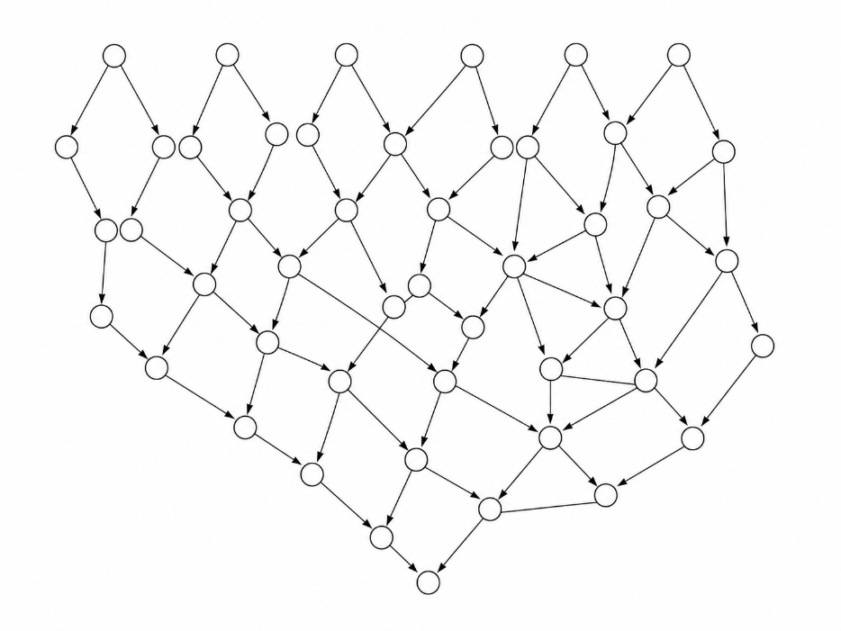
Рисунок 1 – DAG Структура, использующаяся в IOTA

Определение 1. $Tangle$
Реестр IOTA 2.0 задаётся ориентированным ациклическим графом:
$$G=(B,E),$$
где: $B$- множество блоков, а $E$ множество ссылок между блоками

Пояснение: новый блок указывает на несколько предыдущих блоков. Поэтому граф растёт параллельно, а не строго последовательно, как в блокчейне.
Определение 2. Структура блока
Блок в IOTA 2.0 имеет вид:
$$b=(issuer,payload,Parents(b),slot(b),commitment(b),sig)$$
где:
- $issuer$ - узел, выпустивший блок
- $payload$ - полезная нагрузка блока, например транзакция
- $Parents(b)$ - множество родительских блоков, на которые ссылается новый блок
- $slot(b)$ - временной диапазон, к которому относится блок
- $commitment(b)$ - ссылка на состояние слота, которую поддерживает узел
- $sig$ - подпись создателя блока
Пояснение: блок не просто хранит транзакцию, но и показывает, какую
часть прошлого графа узел считает корректной.

Определение 3. $Tip$
$Tip$– это транзакция, который уже находится в локальном $Tangle$ узла, но ещё не получил достаточного числа последующих ссылок.
Обозначим множество доступных $tip-транзакций$ как:
$$Tips(G)⊆B.$$
Пояснение: когда узел хочет выпустить новый блок, он выбирает несколько $tip-блоков$ и ссылается на них. За счёт этого новый блок подтверждает выбранные $tips$ и их предков.

Правило 1. Добавление нового блока
Чтобы добавить новый блок $b$ в $Tangle$, узел выполняет следующие шаги:
- Проверяет локальное состояние реестра.
- Формирует транзакцию
- Выбирает множество родительских блоков:
$$Parents(b)⊆Tips(G).$$
- Создаёт блок b
- Распространяет блок по сети.

Определение 4. $Past cone$ блока
Для блока $b$ его $past cone$ задаётся как множество всех блоков, достижимых из $b$ по ссылкам на родителей:
$$Past(b)=\{x∈B∣b→*x\}.$$
Пояснение: если блок b ссылается на другие блоки, то он подтверждает не только их, но и всю их историю.

Определение 5. Валидаторы и комитет
В каждой эпохе $e$ задано множество валидаторов:
$$V_{e}=\{v_{1},v_{2},…,v_{n}\}.$$
Каждый валидатор $v_{i}$ имеет вес:
$$w(v_{i})∈(0,1],$$
причём:
$$\sum_{v_{i}∈V_{e}}{w(}v_{i})=1.$$
Пояснение: вес валидатора зависит от механизма выбора комитета и стейкинга [14]. В IOTA 2.0 комитет валидаторов выбирается на эпоху, а валидаторы выпускают специальные подтверждающие блоки, решают конфликты, определяют включение блоков и финализируют слот$.$

Определение 6. Подтверждающие блок ($Validation block$)
Подтверждающие блок – это специальный блок, выпускаемый валидатором:
$$vb=(v,Parents(vb),slot(vb),commitment(vb),sig_{v}),$$
где $v∈V_{e}$ - валидатор, выпустивший блок.
Пояснение: подтверждающие блоки используется не как обычная пользовательская транзакция, а как голос валидатора за определённую часть $Tangle$. В IOTA 2.0 члены комитета должны регулярно выпускать такие блоки, корректно ссылаться на актуальные $подтверждающие блоки$ и не голосовать за конфликтующие транзакции.

Определение 10. Подтверждающий (Валидаторный) вес ($Approval Weight)$
Подтверждающий вес для записи $x$определяется как сумма весов валидаторов, которые ссылаются на запись:
$$AW(x)=\sum_{v∈V_{e}:x∈Past(vb_{v})}{w(v),}$$
где $vb_{v}$ - последний валидаторный блок валидатора $v$
Пояснение: подтверждающий блок является демонстрацией мнения валидаторов по $Tangle$.

Правило 2. Принятие блока
Блок $b$ считается принятым, если его подтверждающий вес превышает порог принятия:
$$AW(b)≥θ_{accept}.$$
Обычно для BFT-подобной устойчивости используется порог сверхбольшинства:
$$θ_{accept}>\frac{2}{3}.$$
Правило 3. Разрешение конфликтов
Пусть существует конфликтующее множество транзакций:
$$C=\{tx_{1},tx_{2},…,tx_{m}\},$$
где все транзакции из $C$ пытаются потратить один и тот же UTXO.
Тогда предпочтительной считается транзакция:
$$tx^{*}=arg⁡\underset{tx_{j}∈C}{max⁡}AW(tx_{j}).$$
Если $AW(tx^{*})≥θ_{accept},$ то транзакция $tx^{*}$ принимается, а остальные транзакции из $C$ отвергаются.
Пояснение: если две транзакции конфликтуют, сеть выбирает ту, которая получила больший валидаторный вес. Так предотвращается двойная трата.

Определение 11. Коммит слота (Slot commitment)
Для каждого слота $S_{k}$ формируется коммит слота:
$$SC_{k}=Commit(B_{k},SC_{k-1}),$$
где $B_{k}=\{b∈B∣slot(b)=S_{k}\}$ - множество блоков данного слота, $SC_{k-1}$ - коммит предыдущего слота.
Пояснение: коммит слота является фиксацией содержимого слота и ссылки на предыдущий слот. Поэтому коммиты образуют цепочку:
$$SC_{0}→SC_{1}→SC_{2}→…$$
Эта цепочка нужна, чтобы разные узлы могли договориться не только о локальных блоках, но и о глобальной истории $Tangle$.

Правило 4. Финализация коммита слота
Коммит слота $SC_{k}$ считается финализированным, если:
$$AW(SC_{k})≥θ_{final},$$
где обычно:
$$θ_{final}>\frac{2}{3}.$$
Пояснение: после финализации коммита узлы получают общую границу истории. Это означает, что блоки и транзакции, включённые в финализированную часть $Tangle$, уже не должны быть отменены.

Определение 12. Цепочка коммитов слотов
Цепочка коммитов слотов задаётся как:
$$Chain=(SC_{0},SC_{1},…,SC_{k}),$$
где каждый следующий коммит ссылается на предыдущий:
$$SC_{i}.prev=SC_{i-1}.$$
Пояснение: хотя сами блоки в IOTA 2.0 находятся в DAG, коммиты слотов образуют более линейную структуру, которая помогает узлам сравнивать разные версии истории.

Правило 5. Выбор основной версии $Tangle$
Если у узла есть несколько конкурирующих цепочек коммитов:
$$Chain_{1},Chain_{2},…,Chain_{m},$$
то узел выбирает цепочку с наибольшим накопленным весом:
$$Chain^{*}=arg⁡\underset{Chain_{j}}{max⁡}Weight(Chain_{j}).$$
Пояснение: это аналог правила “самой тяжёлой цепи” в Nakamoto-консенсусе, но применённый к DAG. В описании IOTA 2.0 указано, что при конкурирующих коммитах честные узлы выбирают наиболее тяжёлую цепочку.

Таким образом, IOTA 2.0 наиболее тесно соотносится с рассматриваемой в данной работе архитектурой, так как опирается на DAG-структуру, позволяет параллельное добавление объектов и разделяет пользовательские транзакции от процесса валидации. В контексте этой работы особое значение имеют две ключевые концепции: подтверждение транзакций посредством ссылок на предыдущие области графа и использование валидаторных блоков для накопления валидаторного веса. Несмотря на то, что базовая постановка обладает рядом преимуществ, она все же имеет существенные ограничения. Активная история DAG продолжает неуклонно расти, а надежность подтверждения сильно варьируется в зависимости от выбора родителями участниками сети. Именно эти факторы будут учитываться в предлагаемой модели.

Hashgraph
Hashgraph - это DAG-реестр, в котором вершинами являются не отдельные блоки в цепочке, а события. Событие фиксирует факт обмена информацией между участниками сети: кто с кем синхронизировался, какие транзакции передал и какие предыдущие события при этом были известны. Поэтому Hashgraph хранит не только сами транзакции, но и историю распространения информации по сети. В оригинальном описании протокола это называется gossip about gossip: участники распространяют не только транзакции, но и сведения о том, кто, когда и от кого узнал эти транзакции. Это позволяет всем честным узлам локально восстановить один и тот же граф коммуникаций и выполнить виртуальное голосование, не отправляя отдельные сообщения-голоса по сети [4, 5].
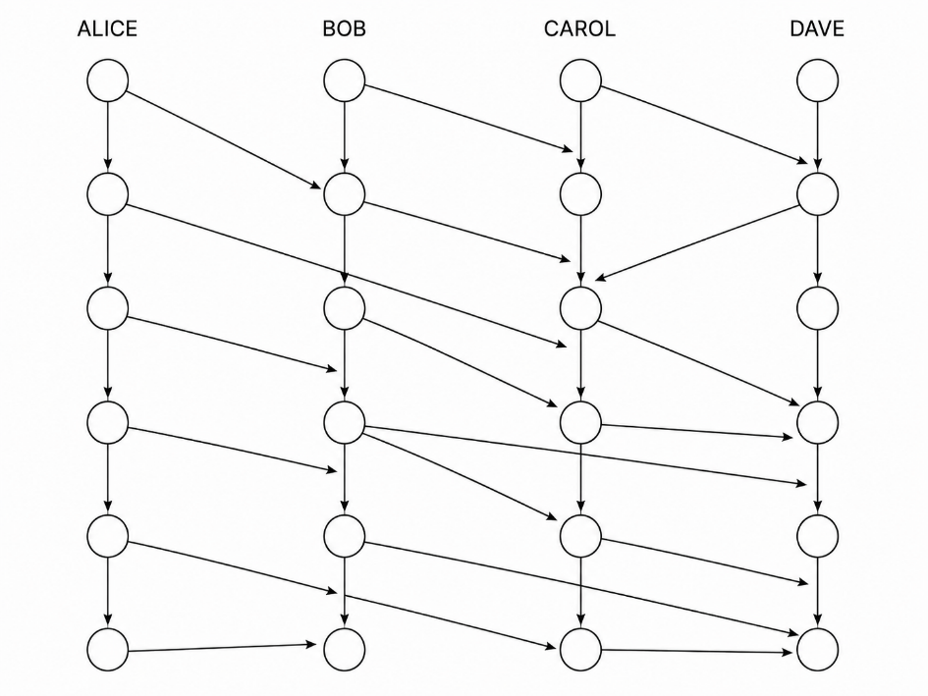
Рисунок 2 - Структура Hashgraph: события участников и связи gossip-about-gossip
Определение 1. Участники консенсуса
Пусть в сети задано множество участников консенсуса:
$$V=\{v_{1},v_{2},…,v_{n}\}.$$
Каждый участник может создавать события, принимать события от других участников и распространять известную ему часть Hashgraph.
Пояснение: Hashgraph относится к BFT-протоколам. Для корректной работы предполагается, что более двух третей участников являются честными, а цифровые подписи и хеш-функции криптографически надёжны.

Определение 3. Событие
Событие в Hashgraph задаётся структурой:
$$e=(creator,txs,selfParent(e),otherParent(e),time(e),sig)$$
где:
- $creator$ - участник, создавший событие;
- $txs$ - набор транзакций, включённых в событие;
- $selfParent(e)$ - предыдущее событие того же создателя;
- $otherParent(e)$ - последнее событие другого участника, полученное при gossip-синхронизации;
- $time(e)$ - локальное время создания события;
- $sig$ - цифровая подпись создателя события.

Пояснение: событие содержит два родителя: “self-parent” и “other-parent”.
“Self-parent” связывает все события одного участника в локальную цепочку, а “other-parent” показывает, от какого другого участника была получена новая информация.

Определение 4. Предок (Ancestor)
Событие$x$ называется предком события $y$, если из $y$ можно дойти до $x$
по ссылкам на родителей $x∈Ancestors(y).$

Определение 5. Self-ancestor
Событие $x$ называется self-ancestor события $y$, если из $y$ можно дойти до $x$ только по self-parent ссылкам:
$$x∈SelfAncestors(y).$$
Пояснение: self-ancestor показывает личную историю событий одного и того же участника.

Определение 6. Вилка (Fork)
Участник $v$ создаёт вилку, если существуют два события $x$ и $y$ такие, что:
$$creator(x)=creator(y)=v,$$
но при этом:
$$x∉SelfAncestors(y)$$
и
$$y∉SelfAncestors(x).$$
Пояснение: это означает, что один участник создал две несовместимые ветви своей истории. Hashgraph учитывает такие ситуации через определения “видимый” (see) и “сильно видимый” (strongly see), чтобы византийский участник не мог заставить честные узлы принять два противоречивых варианта его голоса.

Определение 7. Видимый (See)
Событие $y$ видит событие $x$, если $x∈Ancestors(y)$. Обозначим это как $y sees x.$
Пояснение: событие “видит” другое событие, если оно знает его и не знает противоречащей вилки того же автора. В оригинальном протоколе это нужно, чтобы не считать корректным голос от участника, который сделал вилку.
Определение 8. Сильно видимый (Strongly see)
Событие $y$ сильно видит событие $x$, если существует множество событий $M$ такое, что:
$$∣M∣>\frac{2n}{3},$$
и для каждого события $m∈M$ выполняется $y sees m$ и $m sees x.$
При этом события из $M$ должны быть созданы разными участниками.

Пояснение: сильно видимый означает, что событие $y$знает, что сверхбольшинство участников уже знало о событии $x.$ Именно это свойство заменяет явную рассылку голосов. В техническом описании Hashgraph событие сильно видит другое событие, если оно может видеть более чем $\frac{2n}{3}$ событий разных участников, каждое из которых видит исходное событие.

Определение 9. Раунд события
Каждому событию $e$ назначается номер раунда $round(e).$

Определение 10. Свидетель (Witness)
Событие $e$ называется свидетель-событием, если оно является первым событием своего создателя в данном раунде.
Формально:
$$Witness(e)=true,$$
если:
$$round(e)>round(selfParent(e)).$$
Пояснение: свидетель – это первое событие участника в новом раунде. Именно свидетель-события участвуют в виртуальных выборах и используются для вычисления финального порядка.

Определение 11. Famous witness
Свидетель-событие $w$ называется известным свидетелем (famous witness), если по результатам виртуального голосования сеть приходит к выводу, что это событие было быстро увидено значительной частью участников.

Правило 1. Начальный голос за известного свидетеля
Пусть $x$ - свидетель раунда $r.$ Пусть $y$ - свидетель более позднего раунда. Тогда начальный голос события $y$ по вопросу “является ли $x$ известным?” определяется так:
$$Vote(y,x)=YES,$$
если:
$$y sees x.$$
Иначе:
$$Vote(y,x)=NO.$$
Пояснение: если более поздний свидетель видит более раннего свидетеля, он виртуально голосует “да”. Если не видит - “нет”. Эти голоса не отправляются по сети: каждый узел вычисляет их локально по структуре Hashgraph.

Правило 4. Виртуальное голосование за известного свидетеля
Пусть $x∈Witnesses(r)$ - свидетель раунда $r.$ Нужно определить:
$$Famous(x)∈\{true,false\}.$$
Для каждого свидетеля $x$ запускается отдельное голосование.
В раунде $r+1$ каждый свидетель $y∈Witnesses(r+1)$ получает начальный голос $Vote(y,x)=YES,$ если $y sees x$, иначе $Vote(y,x)=NO.$
Если у участника нет свидетеля в данном раунде, то от него в этом раунде нет голоса.
Для каждого следующего раунда $k≥r+2$ каждый свидетель $y∈Witnesses(k)$ смотрит на свидетель-события предыдущего раунда $z∈Witnesses(k-1),$ которые он хорошо видит ($strongly sees\text{)}$.
Обозначим это множество:
$$Voters(y)=\{z∈Witnesses(k-1)∣y strongly sees z\}.$$
У каждого $z∈Voters(y)$ уже есть голос по тому же самому кандидату $x:$
$$Vote(z,x)∈\{YES,NO\}.$$
Свидетель $y$ считает количество голосов YES и NO:
$$YESCount(y,x)=∣\{z∈Voters(y)∣Vote(z,x)=YES\}∣, \\ NOCount(y,x)=∣\{z∈Voters(y)∣Vote(z,x)=NO\}∣.$$
Решение принимается только относительно общего числа участников $n.$
Если:
$$YESCount(y,x)>\frac{2n}{3},$$
то:
$$Famous(x)=true.$$
Если:
$$NOCount(y,x)>\frac{2n}{3},$$
то:
$$Famous(x)=false.$$
Если ни одно из условий не выполнено, решение пока не принимается.
Важно: здесь не используется условие
$$YESCount(y,x)>\frac{2}{3}∣Voters(y)∣.$$
Порог всегда считается от $n,$ а не от числа увиденных свидетелей.

Правило 5. Промежуточный голос
Если свидетель $y∈Witnesses(k)$ не увидел сверхбольшинства YES или NO, он всё равно должен получить свой голос, чтобы следующий раунд мог его использовать. В обычном раунде голос задаётся по большинству:
$$Vote(y,x)=YES,$$
если:
$$YESCount(y,x)>NOCount(y,x).$$
Иначе:
$$Vote(y,x)=NO.$$

Этот голос не является финальным решением. Это только новый
промежуточный голос свидетеля $y$ по вопросу о $x.$ Старые голоса не
изменяются. Каждый новый раунд создаёт новый слой голосов.

Правило 6. Завершение голосования
Голосование по свидетелю $x$ завершается, когда некоторый свидетель более позднего раунда обнаруживает:
$$YESCount(y,x)>\frac{2n}{3}$$
или
$$NOCount(y,x)>\frac{2n}{3}.$$
В первом случае:
$$Famous(x)=true.$$
Во втором случае:
$$Famous(x)=false.$$

Правило 7. Раунд подтверждения события (Received round)
Событие $x$получает раунд подтверждения события $r$, если $r$ - первый раунд, в котором все уникальные известные свидетели (unique famous witnesses) видят событие $x$.
Формально:
$$RR(x)=min⁡\{r∣∀f∈UFamous(r):x∈Ancestors(f)\}$$
Если условие не выполнено для раунда $r$, проверка переносится на
следующий раунд $r+1$.

Правило 8. Консенсусная временная метка события
После того как найдено:
$$RR(x)=r$$
для каждого свидетеля:
$$f∈UFamous(r)$$
ищется событие:
$$z_{f}∈SelfChain(f)$$
такое, что:
$$x∈Ancestors(z_{f})$$
и $z_{f}$является самым ранним событием в self-цепочке автора $f$, которое уже
знает о событии $x$.
Тогда консенсусная временная метка события $x$:
$$CT(x)=median\{time(z_{f})∣f∈UFamous(RR(x))\}$$
Пояснение: $z_{f}$ – это либо сам известный свидетель $f$, либо один из его self-parent
предков. Берётся не время создания $x$, а медиана времён, создания известных свидетелей $x$.

Правило 9. Упорядочивание событий
После вычисления $RR(x)$и $CT(x)$ событию задаётся ключ сортировки:
$$Key(x)=(RR(x),CT(x),TieBreak(x))$$
События сортируются лексикографически:
- Cначала по раунду подтверждения события.
- Если раунду подтверждения одинаковый, тогда по консенсусной временной метки.
- Если временная метка тоже одинаковая, тогда по хешу события.

Hashgraph демонстрирует важную идею: структура графа может использоваться не только для хранения транзакций, но и для восстановления того, кто какую информацию видел в момент принятия решения. Для данной работы это важно концептуально, поскольку эмулятор также учитывает локальность знания узлов. Однако Hashgraph ориентирован на известное множество участников консенсуса и требует интенсивного обмена служебной информацией. Поэтому данный реестр хуже подходит как основа для открытой IoT-среды с большим числом слабых устройств, но полезен как пример того, насколько сильно консенсус зависит от распространения информации по сети.

PHANTOM / BlockDAG
PHANTOM и подобные ему BlockDAG-подходы расширяют концепцию Nakamoto-консенсуса, заменяя линейную цепочку блоков на граф. Такой подход позволяет обрабатывать параллельно созданные блоки, что в свою очередь увеличивает пропускную способность системы. В этих моделях ключевым моментом является упорядочивание блоков и разделение графа на честную область и область, которая может быть сформирована атакующим. Это обеспечивает защиту от потенциальных атак [7].
Для данной работы BlockDAG-подходы важны как пример того, что увеличение параллелизма неизбежно требует дополнительных правил выбора и упорядочивания. Однако такие системы чаще ориентированы на блоки и майнинг, а не на лёгкие пользовательские транзакции в IoT-среде. Кроме того, проблема хранения растущей истории графа сохраняется. Поэтому PHANTOM/BlockDAG не используется как основа модели, но подтверждает общий вывод: в DAG-системах структура ссылок сама становится частью механизма безопасности.

Avalanche
Avalanche использует семейство протоколов, основанных на повторяющемся случайном опросе участников и накоплении предпочтения в пользу одной из конфликтующих транзакций. В ряде реализаций данные могут организовываться в виде DAG, однако ключевая роль принадлежит не структуре $past cone$, а вероятностному процессу голосования и сходимости предпочтений [8].

Для данной работы Avalanche интересен как пример быстрого подтверждения и разрешения конфликтов, но его логика отличается от рассматриваемой модели. В предлагаемой архитектуре основной акцент делается не на многократном опросе случайных участников, а на локальном выборе родителей, подтверждающие блоки и покрытии $past cone$. Поэтому Avalanche рассматривается как альтернативный подход к быстрому консенсусу, но не как основа для модели с ротацией генезис-состояния.

Сравнение DAG – систем и выбор наиболее подходящего для системы умного города
Сравнение рассмотренных систем показывает, что для сценария умного города и IoT-сети недостаточно учитывать только скорость подтверждения. Система должна одновременно удовлетворять нескольким требованиям: не требовать майнинга, поддерживать параллельное добавление транзакций, быть пригодной для слабых узлов, ограничивать рост активной истории, а также сохранять устойчивость при конфликтных транзакциях и задержках распространения сообщений.
Наиболее близкой основой для дальнейшей модели является IOTA-подобный DAG-подход, поскольку он совмещает параллельную структуру реестра с идеей поддержки прошлой области графа. Однако в данной работе предлагается изменить акцент: вместо бесконечного накопления истории вводится ротация генезис-состояния, а выбор родителей и $past cone$ рассматривается как отдельная ключевая задача протокола.
Из проведённого сравнения следует, что разрабатываемая модель должна сочетать три свойства. Во-первых, она должна сохранять DAG-структуру, так как она лучше подходит для параллельного потока транзакций. Во-вторых, она должна ограничивать рост истории за счёт периодической фиксации состояния и перехода к новому генезис-состоянию. В-третьих, она должна явно задавать правила локального выбора родителей и $past cone$, поскольку в P2P-сети узел не имеет глобального знания DAG и принимает решения только по локально видимым объектам. Эти требования определяют структуру модели, описанную в следующей главе.

Модель | Скорость подтверждения транзакции | Требование к памяти | Справедливость | Масштабируемость | Майнер | Можно ли безопасно удалять историю?
IOTA 2.0 | Высокая | Высокие | Высокая | Высокая | нет | нет
IOTA-coordinator | Высокая | Высокие | Высокая | Высокая | координатор | нет
Hashgraph | Высокая | Средние | Высокая | Низкая | (комитет) | да
BlockDAG | Высокая | Средние | - | Среднее | да | нет
Avalanche | Высокая | Средние | - | Среднее | да | Да

Таблица 1 – Cравнение DAG систем
Модель | Острые проблемы в модели
IOTA | Спам транзакций | Разделение сети путем создания конфликтных транзакций
Hashgraph | Большое количество служебных транзакций в сети из-за протокола gossip about gossip
BlockDAG | Ограниченность пропускной способности k-кластером
Avalanche | Атака на FPC голосования
Таблица 2 - Критические точки и потенциальные отказные сценарии

ПРЕДЛАГАЕМАЯ МОДЕЛЬ DAG-РЕЕСТРА С РОТАЦИЕЙ ГЕНЕЗИС-СОСТОЯНИЯ

Общее описание идеи
В основе работы лежит идея плавающего генезиса. Смысл в том, что вместо хранения всей растущей истории транзакций сеть периодически фиксирует новое состояние реестра - актуальный набор UTXO. С этого момента все новые транзакции клиентов ссылаются на новое генезис-состояние. Чтобы такие генезис-состояния были проверяемыми и не появлялись в нескольких версиях, они должны образовывать однозначную цепочку доверия. Поэтому вводится последовательность $G_{0}→G_{1}→G_{2}→…$, где каждый новый генезис содержит ссылку на предыдущий и подтверждается кворумом валидаторов. Для удобства описания вводится понятие эпохи: эпоха $i$— это интервал времени (или объёма данных), в котором все транзакции относятся к одному и тому же генезису $G_{i}$. Переход к следующей эпохе выполняется через процедуру ротации: подтверждённые транзакции текущего слоя сворачиваются в новое состояние $G_{i+1}$[11].
Дальше важно связать два уровня протокола: локальный слой транзакций в виде DAG и глобальный слой фиксации состояния в виде цепочки генезисов $G_{0}→G_{1}→…$. На уровне DAG транзакции распространяются и формируют граф зависимостей, а на уровне генезисов сеть периодически фиксирует итоговое состояние. Ключевое требование модели состоит в следующем: если транзакция считается подтверждённой внутри DAG текущей эпохи, то её эффект обязан отразиться в следующем генезисе $G_{i+1}$.
Это требование приводит к важному выводу: механизм подтверждения в DAG не может быть полностью “пользовательским” и независимым от валидаторов. В чисто пользовательской модели (где подтверждение строится только на ссылках транзакций друг на друга) нет гарантии, что подтверждение внутри DAG будет согласовано с тем, что именно валидаторы зафиксируют при ротации. В результате возможна ситуация, когда пользователи считают транзакцию подтверждённой по правилам DAG, но при формировании $G_{i+1}$ валидаторы её не включают в свёртку состояния - например, из-за конфликтов, задержек распространения или разного локального вида графа.
Поэтому в данной работе принимается гибридный подход: DAG используется как структура данных для распространения и накопления транзакций внутри эпохи, а окончательное подтверждение (финальность) задаётся валидаторным консенсусом PoS-BFT. Важно отметить, что валидаторы не уничтожат справедливость сети, так как они будут подтверждать только те транзакции, которые набрали значительный вес в текущей эпохе сети DAG.
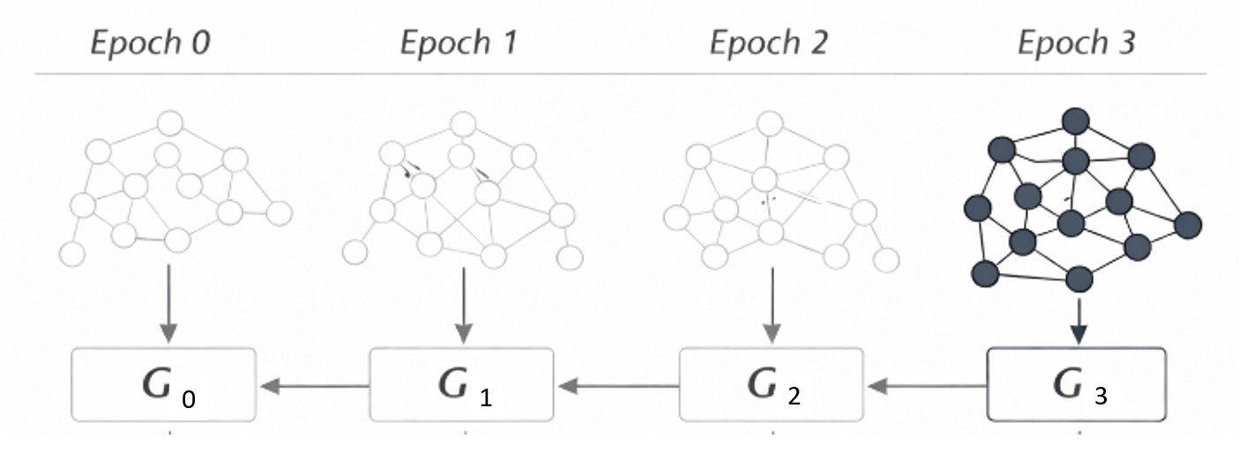
Рисунок 3 – Модель плавающего генезис-блока

Далее модель описывается формально. Сначала задаются участники, состояние и структура транзакций, затем вводятся DAG эпохи, подтверждающие блоки, чекпоинты и правила формирования нового генезис-состояния.

Формальная модель реестра и протокола подтверждения
Определение 1. Валидаторы и веса
В каждой эпохе $i$ задано множество валидаторов:
$$V_{i}=\{v_{1},v_{2},…,v_{n}\}.$$
Каждый валидатор имеет вес:
$$w(v)∈(0,1],$$
причём:
$$\sum_{v∈V_{i}}{w(v)=1.}$$
Примечание: вес валидатора интерпретируется как доля стейка. При голосовании учитывается не количество подписей, а их суммарный вес.
Определение 2. UTXO - состояние.
Состояние реестра задаётся множеством непотраченных выходов (UTXO). S – множество существующих выходов, которые можно использовать.

Определение 3. Структура транзакции.
Транзакция tx состоит из:
- Входы $tx.in=[op_{1},…,op_{k}]$ , где $op_{i}-ссылка на вход UTXO$.
- Выходы $tx.out=[(addr_{1},val_{1}),…,(addr_{m},val_{m})]$ , где $addr_{i}$ адрес куда отправляются выходы, $val_{i}-выходы$.
- Ссылки на предков $tx.parents$.
- Метки эпохи и генезиса: $tx.epoch=i$, $tx.gref=g_{i}$.

Примечание: в практической реализации структура транзакции может
иметь больше полей с информацией.

Определение 4. Функция перехода состояния.
Переход состояния по одной транзакции задаётся:

$$δ\left(S,tx\right)=\left\{\begin{aligned}S \backslash Spent\left(tx\right)∪Created\left(tx\right),если tx-валидна \\ ⊥ , иначе\end{aligned}\right.$$

Определение 5. DAG транзакций в эпохе
Для эпохи $i$транзакции образуют ориентированный ациклический граф:
$D_{i}=(V_{i}$, $Е_{i})$,
где $V_{i}-все транзакции эпохи i$, $Е_{i}-ребра подтверждений$.

Определение 6. Генезис эпохи.
Генезис-состояние $G_{i}$ фиксирует состояние эпохи $i$ и имеет идентификатор:
$$g_{i}=H(G_{i}).$$
Каждая транзакция эпохи $i$ должна удовлетворять:
$$tx.gref=g_{i}.$$
Пояснение: это связывает все транзакции эпохи с одним начальным
состоянием и позволяет затем отделить эпохи друг от друга

Определение 7. Цепочка генезис-состояний
Генезисы образуют последовательность:
$$G_{0}←G_{1}←G_{2}←…,$$
где каждый $G_{i}$содержит ссылку на предыдущий $H(G_{i-1})$.

Чтобы формально увязать финальность в DAG с учётом в глобальном состоянии, мы используем механизм чекпоинтов, аналогичный milestone в IOTA [12]. Чекпоинт в эпохе $i$предлагает один валидатор, выбранный с помощью PoS-процедуры. В одной эпохе может быть несколько раундов, в каждом из которых будет свой чекпоинт. Чекпоинт становится действительным только после того, как его поддержит кворум валидаторов: это фиксируется кворум-сертификатом $QC$- набором подписей не менее чем $2f+1$валидаторов. Дадим определение кворуму-сертификат [9].
Определение 8. Подтверждающие блоки (Validation blocks)
Валидаторы периодически выпускают подтверждающие блоки, отражающие видимую ими часть DAG.
Подтверждающие блок валидатора $v$ имеет вид:
$$VB_{j}\left(v\right)=\left(v,j,ApprovedTips_{j},prevVB_{v},sig_{v}\right).$$
где:
- $ApprovedTips_{j}$ - $tips$ DAG, которые валидатор считает актуальными на момент выпуска блока;
- $prevVB_{v}$ - ссылка на предыдущий$подтверждающий блок$того же валидатора;
- $sig_{v}$ - подпись валидатора.
Пояснение: Подтверждающий блок не финализирует состояние. Он используется для накопления веса транзакций внутри DAG.

Определение 9. Поддержка транзакции
Поддержка транзакции $tx$в слоте $slot_{i,k}$определяется как суммарный вес валидаторов, чьи актуальные подтверждающие блоки покрывают данную транзакцию:
$$support_{i,k}(tx)=\sum_{v:tx∈Past(ApprovedTips_{v})}{w(v).}$$
Пояснение: $support(tx)$ показывает, какая доля валидаторного веса видит транзакцию в своей актуальной границе DAG. Это значение используется не для единоличной финализации транзакции, а для детерминированного порядка применения транзакций внутри slot-коммита.

Определение 8. Кворум-сертификат, QC.
Для объекта $x$кворум-сертификат – это набор подписей валидаторов
суммарным весом $≥2f+1$:
$$QC(x)=\{{\text{Sig}}_{v}(H(x))∣∑w(v)≥2/3\}.$$

Определение 9. Чекпоинт.
Чекпоинт эпохи $i$раунда k – это структура $CP_{i,k}$, содержащая:
- ссылку на предыдущий чекпоинт $H(CP_{i,k-1})$
- набор ссылок на “верхние вершины” $TIPS⊆V_{i}$
- финализирующий сертификат $QC(CP_{i,k})$

Примечание: в практической реализации структура транзакции может
иметь больше полей с информацией.

Определение 10. Выбор создателя коммита слота
Для каждого слота выбирается создатель коммита:
$$Proposer(i,k,view).$$
Выбор создателя коммита выполняется с учётом PoS-весов валидаторов. Если создатель не выпустил корректный слот-коммит за отведённое время, начинается следующий view [10]:
$$view:=view+1,$$
и выбирается новый создатель.
Пояснение: создатель только предлагает слот-коммит, но не может финализировать его самостоятельно. Финализация требует кворум-сертификата.

Определение 11. Сone покрытия чекпоинта.
Для каждой “верхней вершины” $t∈TIPS$ существует покрытие:
$$Cone(t)=\{tx∈V_{i}∣tx\text{ достижима из }t\text{ по рёбрам }E_{i}\}.$$

Определение 12. Подтвержденные транзакции.
Пусть $Conf_{i,k}$— множество транзакций, подтверждённых сетью
после чекпоинта $k$:
$$Conf_{i,k}=Conf_{i,k-1}∪Cone(CP_{i,k}.tips),Conf_{i,0}=∅.$$

Следствие: с каждым финализированным чекпоинтом подтверждённых
транзакций становится больше.
Как отмечалось выше, протокол консенсуса относится к классу PoS-BFT. Он является BFT-протоколом, поскольку все честные узлы детерминировано вычисляют один и тот же порядок обработки транзакций, подтверждённых чекпоинтами. Этот порядок задаётся следующим определением.

Определение 13. Канонический порядок транзакций внутри слота
Для каждой транзакции:
$$tx∈Included_{i,k}$$
вычисляется ключ:
$$Key_{i,k}(tx)=(-support_{i,k}(tx),Hash(tx)).$$
Транзакции сортируются лексикографически по следующему порядку:
- Слот принадлежности транзакции.
- Валидаторная поддержка в слоте.
- Хеш транзакции.
Пояснение: такой порядок нужен для одинакового разрешения конфликтов всеми узлами.

Определение 14. Обновление состояния.
Пусть $S_{i,0}$ - состояние на старте эпохи. После коммита $CP_{i,k}$состояние
обновляется:
- Берётся $New_{i,k}$, и сортируется по $Ord$
- Последовательно применяем $δ$. Если $δ=⊥$, транзакция помечается как отвергнутая.
Тогда состояние после k-ого раунда равняется:
$$S_{i,k}= Apply\left(S_{i,k-1}, {New}_{i,k}\right),$$
где Apply - последовательное применение $δ$в порядке $Ord$.

Все раунды внутри эпохи завершаются финальным чекпоинтом. После его финализации узлы фиксируют итоговое состояние эпохи, формируют новый генезис-блок и переходят к следующей эпохе, начиная построение нового слоя $DAG_{i+1}$.

Определение 15. END – чекпоинт
END-чекпоинт – это чекпоинт специального типа $\text{type}=\text{END}$,
который считается финализированным, если существует валидный
кворум-сертификат $QC(E_{i})$. Финализация $E_{i}$ задаёт единую границу
эпохи $i$.

Пояснение: конец эпохи определяется не локальным временем/памятью
узла, а только фактом финализации кворумом. После финализации новое
состояние определяется как:
$$S_{i+1,0}:=S_{i,k_{end} },$$
где $k_{end}$— индекс END-чекпоинта.

Определение 16. Формирование новый генезис.
Генерация нового генезис блока разбивается на следующие шаги:
- $C_{i+1}$​= ${Commit(S}_{i,k_{end}})$ – метаинформация о новом состоянии, например $C_{i+1}$ – это Merkle-root от UTXO, тогда Commit – это функция по созданию Merkle дерева
- $G_{i+1}=\{prev=H\left(G_{i}\right),$
$Conf=\left(H\left(S_{i+1,0}\right) ,QC\left(S_{i+1,0}​\right)\right),stateCommit = C_{i+1}$, epoch=i+1}

Примечание: Генезис $G_{i+1}$считается принятым только если существует
$QC(G_{i+1})$. После этого узлы переключаются на эпоху $i+1$и могут prune
историю эпохи $i$.

В результате формальная модель задаёт связь между локальным DAG, подтверждающими блоками, чекпоинтами и ротацией генезис-состояния. Однако корректность такой схемы зависит не только от самих определений, но и от того, как узлы принимают решения в условиях неполного знания сети. Поэтому далее модель исследуется в эмуляторе P2P-среды, где каждый участник имеет собственное локальное представление DAG и получает транзакции с задержками.

Эмулятор модели ротации генезис-состояния
Для проверки предложенной модели был разработан эмулятор, в котором DAG не является глобально известной структурой. Каждый узел хранит собственное локальное представление графа, сформированное только из тех транзакций и $подтверждающих блоков$, которые были доставлены ему по P2P-сети. Такой подход необходим, поскольку в реальной распределённой системе участники не получают информацию мгновенно и не принимают решения на основе полного состояния сети.
Эмулятор используется для анализа трёх связанных процессов: распространения сообщений в P2P-сети, выбора родителей обычными транзакциями и выбора $past cone$ валидаторами при выпуске подтверждающих блоков$.$ Именно эти процессы определяют, насколько быстро транзакции получают поддержку, какие области DAG остаются непокрытыми и как модель ведёт себя при конфликтных нагрузках.

Модель P2P-сети в эмуляторе
Для проверки предложенной модели был разработан эмулятор, в котором каждый участник сети представлен отдельным узлом со своим локальным представлением DAG. Это принципиально важно: в реальной распределённой системе не существует мгновенного общего знания о всех транзакциях. Один узел может уже получить транзакцию или подтверждающий блок, а другой в этот же момент ещё ничего о них не знает. Поэтому эмулятор не передаёт транзакции всем участникам сразу, а моделирует их распространение через P2P-сеть с задержками, ограниченной связностью и вероятностью сетевых выбросов [15].
Сеть задаётся множеством узлов N. В базовых экспериментах используется N = 100. Каждый узел получает географическое положение: город, координаты, величину локальной задержки доступа и пропускную способность канала. География используется не только для визуализации, но и для расчёта времени доставки сообщений. Если два узла находятся далеко друг от друга, сообщение между ними в среднем идёт дольше, чем между узлами в одном регионе. Такой подход делает модель ближе к реальной P2P-сети, где задержка определяется физическим расстоянием, маршрутизацией, качеством канала и случайными перегрузками.
Города выбираются из фиксированного набора крупных сетевых регионов: Москва, Санкт-Петербург, Казань, Екатеринбург, Новосибирск, Берлин, Франкфурт, Париж, Лондон, Амстердам, Нью-Йорк, Вирджиния, Сан-Франциско, Сингапур и Токио. Для каждого города задан вес, который определяет, насколько часто там появляются узлы. Например, Москва, Санкт-Петербург, Франкфурт, Лондон и Нью-Йорк имеют больший вес, потому что в реальных сетях значительная часть инфраструктуры концентрируется в крупных городах и дата-центровых регионах. Координаты узла немного смещаются случайным образом вокруг выбранного города, чтобы узлы не находились в одной точке.
После создания узлов строится P2P-оверлей, то есть список соседей каждого узла. Соседи выбираются двумя способами. Сначала узел соединяется с несколькими ближайшими по расстоянию участниками. Это отражает естественную тенденцию реальных сетей: локальные соединения обычно быстрее и дешевле. Затем добавляется несколько случайных дальних соединений. Они нужны, чтобы сеть не распадалась на изолированные географические кластеры, и чтобы информация могла быстро переходить между регионами [13]. В текущей реализации используются параметры neighborsNear = 6 и neighborsRandom = 6. Это означает, что каждый обычный узел стремится иметь около двенадцати соседей: часть близких и часть случайных. Такая структура даёт компромисс между реалистичностью и связностью: сеть не является полным графом, но и не превращается в набор локальных островов.
Отдельно моделируются атакующие узлы. Они не входят в число обычных N узлов и хранятся отдельно. Это сделано специально: атакующий не является честным пользователем сети, но может подключаться к обычным узлам и отправлять им конфликтующие транзакции. Атакующие узлы размещаются в разных географических регионах, например в Москве, Токио, Нью-Йорке, Франкфурте, Сингапуре и Сан-Франциско. Благодаря этому одна и та же атака может приходить в разные части сети в разное время. Это важно для моделирования конфликтов: часть сети может сначала увидеть один вариант расходования входа, а другая часть - другой вариант.
Передача сообщений построена по схеме gossip [16]. Когда узел создаёт транзакцию, он не отправляет полную транзакцию всем соседям. Некоторым соседям он посылает полное сообщение, а остальным - короткое объявление вида «у меня есть такая транзакция» (аналог IHAVE). Если сосед ещё не знает этот объект, он может запросить полные данные (аналог IWANT). Такой механизм уменьшает сетевую нагрузку: короткое объявление занимает меньше места, чем полная транзакция. В эмуляторе размер полной транзакции принят равным 1100 байт, размер $подтверждающий блок$ - 420 байт, размер объявления IHAVE - 64 байта, а размер запроса IWANT - 48 байт. Эти значения не претендуют на точное описание конкретного промышленного протокола, но отражают важное соотношение: служебные сообщения существенно меньше полных объектов.
Время доставки сообщения между двумя узлами вычисляется как сумма нескольких составляющих:
- Задержка доступа отправителя и получателя.
- Время распространения сигнала по сети с учётом географического расстояния.
- Время передачи данных через канал с ограниченной пропускной способностью.
- Случайный $jitter$ (моделирует нестабильность сети).
- Редкий $long-tail$ выброс (случайная потеря целостности сообщения).

Формально задержку можно описать следующей формулой:
$Tmsg = Taccess + Tpropagation + Tbandwidth + Tjitter + Tcongestio+$ $+ Tspike + Ttail.$

- $Taccess$ - сумма локальных задержек доступа двух узлов. В эмуляторе каждый узел имеет собственную access-задержку.
- $Tpropagation$. Сначала вычисляется географическое расстояние $d$ между координатами двух узлов. После метрика умножается на коэффициент $routeFactor$. Данный коэффициент нужен, чтобы реальный интернет-маршрут никогда не идёт по идеальной прямой. В модели $routeFactor$ выбирается в диапазоне от 1.35 до 2.1. После этого эффективная длина маршрута делится на скорость распространения сигнала propagationKmPerSec = 160000 км/с. Это значение меньше скорости света в вакууме и ближе к распространению сигнала по оптоволокну и сетевой инфраструктуре.
- Компонента $Tbandwidth$ учитывает размер сообщения. Она вычисляется как $(bytes · 8) / bandwidt$h, где $bytes$ — размер сообщения в байтах, а $bandwidth$ — минимальная пропускная способность между отправителем и получателем. Быстрые узлы получают большую пропускную способность, медленные — меньшую. Поэтому полная транзакция передаётся дольше, чем короткое IHAVE-объявление.
- Случайные составляющие нужны для того, чтобы эмулятор не был слишком идеальным. $Jitter$ задаёт небольшую случайную задержку, $congestion$ моделирует обычную перегрузку канала, а $spike и long-$моделируют редкие, но заметные сетевые выбросы. Например, сообщение может обычно приходить быстро, но иногда задерживаться на несколько секунд. В реальных P2P-сетях такие события важны: из-за них валидатор может увидеть транзакцию поздно, а узлы могут временно иметь разные версии видимого DAG.
Таким образом, эмулятор рассматривает сеть не как мгновенную шину передачи данных. Транзакции, подтверждающие блоки и служебные сообщения распространяются постепенно. Каждый узел принимает решения только на основании своего локального знания: какие транзакции он уже получил, какие $подтверждающие блоки$ видел и какую поддержку считает известной. Именно поэтому в модели возможны ситуации, когда разные участники временно выбирают разные $tips$ или видят разные конфликтующие транзакции. Это поведение является не ошибкой эмулятора, а необходимым условием для проверки устойчивости DAG-протокола в реалистичной сетевой среде.

Алгоритм выбора родителей в DAG
В DAG-реестре каждая новая транзакция не помещается в линейный блок, а сама выбирает несколько родителей. Эти родители образуют ссылки назад во времени и показывают, какие объекты реестра автор транзакции видел и считает допустимыми. Поэтому выбор родителей является не декоративной частью графа, а механизмом распространения доверия: если новая транзакция ссылается на старую, то она косвенно поддерживает всю ее прошлую область ($past cone$).
В эмуляторе это правило специально реализовано локально. Узел не имеет доступа к глобальному DAG и не знает, что видят остальные участники сети. Он выбирает родителей только из собственного локального представления, которое формируется доставленными по P2P-сети транзакциями и $подтверждающий блок$. Такой подход нужен для моделирования реальной распределенной системы: разные узлы могут временно видеть разные $tips$, по-разному узнавать о конфликтах и из-за задержек сети принимать разные локальные решения (рис. 3).
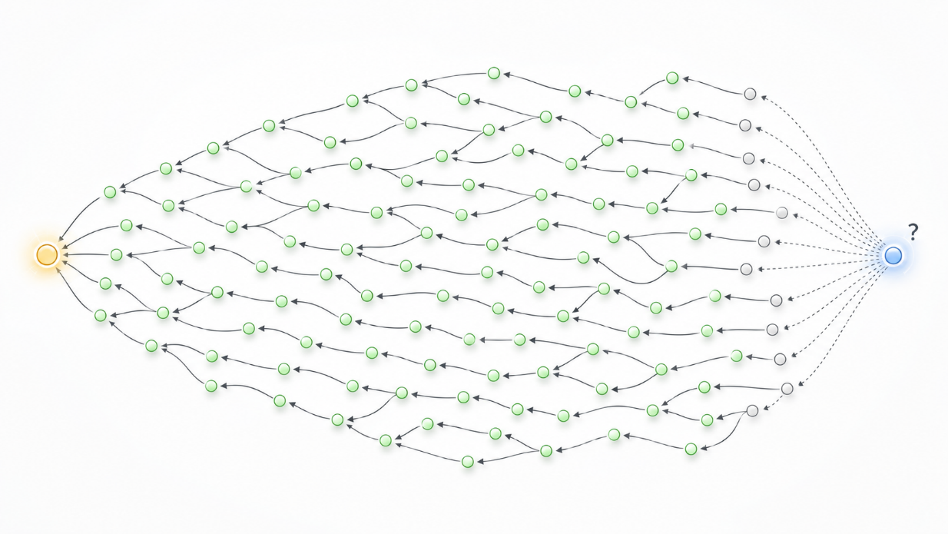
Рисунок 4 – транзакция выбирает родителей

Выбор родителей обычной транзакции
Обычная пользовательская транзакция в текущей модели выбирает два родителя. Сначала узел строит список локальных кандидатов. В этот список попадают только те DAG-объекты, которые узел уже получил, которые относятся к текущей эпохе и текущему генезис-состоянию, не имеют состояния “ отвергнута” и не слишком стары для прямой ссылки. Ограничение по возрасту важно: новая транзакция не должна постоянно возвращаться к генезис-состоянию или к давно финализированным вершинам, потому что тогда свежая часть DAG перестает получать поддержку.
Для каждого кандидата проверяется полнота локального $past cone$ (рис. 4). Если узел знает саму транзакцию, но не знает ее родителей или более глубоких предков, то такой кандидат временно не используется для ссылки. Узел может запросить недостающие объекты у соседей, но голосовать или ссылаться на неполную область графа нельзя, иначе в эмуляции возникало бы подтверждение неизвестной истории. Это соответствует интуиции реального протокола: прежде чем поддержать объект, участник должен иметь возможность проверить цепочку его зависимостей.
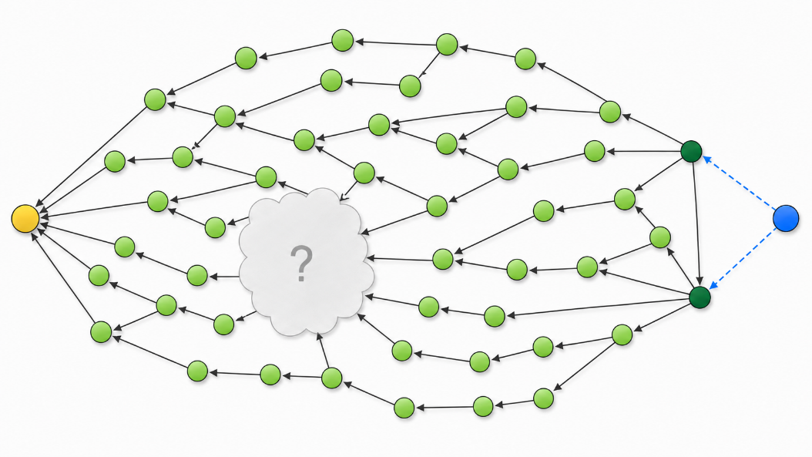
Рисунок 5 – узлу частично не известен $past cone$

После фильтрации узел разделяет кандидатов на основные и запасные. Основными являются ожидающие-вершины, то есть еще не финализированные вершины, которым нужна поддержка. Принятые-вершины используются как запасной вариант только тогда, когда свежих $ожидающих-tips$ локально нет. Если подходящих родителей совсем нет, транзакция не создается, кроме самого начала новой эпохи, когда DAG еще пустой и допустима первая ссылка на генезис.
Далее кандидаты сортируются по оценочной функции. В ней учитываются возраст вершины, локальная поддержка $подтверждающий блок$, близость к окну финализации, риск конфликта и полнота локального $past cone$. Свежие вершины получают преимущество, потому что именно они должны продвигать фронт DAG. Слишком старые вершины штрафуются, даже если они выглядят надежными: они уже почти не помогают подтвердить текущий слот.
Если узел знает, что транзакция конфликтная, он становится осторожнее. Конфликтом считается ситуация, когда в локальном представлении узла есть две транзакции с одной и той же тратой средств. При этом узел не использует глобальную информацию о конфликте: если второй конфликт еще не доставлен по сети, транзакция может выглядеть обычной и на нее можно сослаться. Именно это позволяет моделировать временное разделение сети во время атаки: одна часть узлов видит один конфликт, другая часть видит другой.
Конфликтная транзакция может быть выбрана как родитель только тогда, когда она выглядит перспективной в локальном DAG. Например, она уже получила некоторую поддержку $подтверждающий блок$ или на нее ссылаются обычные транзакции. Если же конфликт выглядит как изолированный спам без поддержки, честный узел старается его игнорировать, чтобы не переносить риск на свои будущие транзакции.

Выбор past cone для подтверждающего блока (validation block)
Подтверждающий блок выполняет другую задачу. Он не создает пользовательский перевод, а голосует за часть DAG. Формально подтверждающий блок выбирает несколько прямых $tips$, но фактически поддерживает не только их, а весь известный валидатору $past cone$ выбранных $tips$. Если выбранная вершина ссылается на десять предков, то подтверждающий вес распространяется на всю проверенную область, пока она находится в текущей эпохе, относится к текущему генезис-состоянию и известна локально валидатору.
В эмуляторе используется жадный алгоритм максимального покрытия. Валидатор не делит ссылки на 'обычные' и 'конфликтные'. Он рассматривает множество локальных кандидатов и на каждом шаге выбирает такую вершину, чей $past cone$ дает наибольшую дополнительную пользу относительно уже выбранных $tips$. Так одна ссылка подтверждающего блока может одновременно выполнять две функции: подтверждать обычные пользовательские транзакции и, если нужно, закреплять конфликт, от которого уже зависит заметная часть честного DAG.
Кандидатами для подтверждающего блока становятся ожидающие-транзакции, которые валидатор знает локально и которые относятся к слотам не позднее слота, за который выпускается подтверждающий блок. Валидатор не голосует напрямую за транзакцию, которую он увидел слишком поздно для ее слота. Однако такая транзакция может получить косвенную поддержку позднее, если в следующем слоте на нее сослалась хорошая обычная транзакция. Так сохраняется баланс: валидатор не переписывает прошлое прямым голосом, но не обязан навсегда терять корректную транзакцию только из-за сетевой задержки.
Оценка кандидата для подтверждающего блока складывается из нескольких частей. Первая часть - $ordinary gain$, то есть сколько еще не поддержанных обычных транзакций попадет в новый $past cone$. Вторая часть $- rescue gain$: дополнительный приоритет для обычных транзакций, которые широко распространились, но еще не набрали достаточно веса перед финализацией. Третья часть - $bridge gain$: польза от подтверждения конфликта, если на этот конфликт уже ссылается заметная часть обычных транзакций. Из оценки вычитаются штрафы за дублирование уже покрытых областей, за слишком старые прямые $tips$ и за слабые конфликтные ветки.
Идея $bridge gain$ особенно важна при атаке конфликтами. Если конфликтная транзакция сама по себе является спамом, ее лучше не подтверждать. Но если из-за задержек сети часть честных транзакций уже построилась поверх одного из конфликтов, полное игнорирование этого конфликта приведет к потере большой ветки DAG. Поэтому валидатор подтверждает не 'любой конфликт', а тот конфликтный $past cone$, который спасает больше честных транзакций и имеет шанс стать согласованным выбором сети.
Для конфликтов используется локальная византийская логика. Валидатор сравнивает конкурирующие транзакции с одной тратой средств только среди тех объектов, которые он сам видит. Если один конфликт локально явно слабее, его $past cone$ не получает вес от подтверждающего блока. При этом обычные предки слабого конфликта не наказываются автоматически: если они не конфликтуют и известны валидатору, они могут получить поддержку через другие выбранные $tips$.

Формальная запись правил выбора
Для более строгого описания введем обозначения. Пусть $G_v(s)$ - локальный DAG узла $v$ к моменту обработки слота $s$. Транзакция $x$ имеет возраст $a(x, s) = s - slot(x)$. Локальная поддержка транзакции равна $w_v(x) = Σ stake(i)$, где сумма берется по тем валидаторам $i$, чьи $подтверждающий блок$ уже известны узлу $v$ и покрывают $x$. Порог принятия обозначим $θ = 2/3$, лаг финализации - $L$.

Правило 1.
Кандидат в родители обычной транзакции сначала проходит фильтр допустимости. Узел $v$ может напрямую сослаться на $x$ только если $x$ известна локально, относится к текущей эпохе, не имеет состояния “отвергнут”, не помечена у данного узла как late, имеет полностью известный локальный $past cone$, не содержит отвергнутых-родителей и не старше допустимого окна прямой ссылки.
Для обычных транзакций это окно равно $A_tx = max(1, L - 2)$, поэтому свежие транзакции продвигают фронт DAG, а старые финализированные вершины не становятся постоянной точкой возврата.
Правило 2.
Для обычной ожидающие-транзакции дополнительно проверяется нижняя граница ожидаемой поддержки. Если транзакция уже не новая, но почти не получает вес, ссылка на нее считается рискованной.
В модели используется функция $f_ord(a)$: при $a <= 1$ значение равно 0; при $1 < a < L - 1$ значение равно $θ · (0.16 + 0.34 · min(a/L, 1) + 0.14 · m)$; при $a >= L - 1$ значение равно $θ · (0.88 + 0.22 · m)$. $Если w_v(x) < f_ord(a)$, честный обычный узел не выбирает x как прямого родителя.

Правило 3.
После фильтров обычный узел не выбирает родителя случайно, а ранжирует локальные$tips$, по нормированной оценке, полезности.
$Score_tx(x) = w_v(x)$ $+ A(x) + F(x) - O(x) + P(x) + R(x) +$ $+ C\left(x\right)-- D(x).$

Все слагаемые этой формулы безразмерны и измеряются в одной шкале с локальной поддержкой $w_v(x)$, которая лежит в диапазоне от 0 до 1. Поэтому коэффициенты в оценке не являются физическими константами сети. Это калибровочные веса эвристики выбора $tips$: они задают, насколько сильно узел должен предпочитать свежую вершину, спасать почти финализированную вершину или избегать рискованной конфликтной ветки. Базовая шкала задается порогом принятия $theta$ = 2/3: любое эвристическое добавление должно помогать выбору, но не должно полностью заменять реальную поддержку $подтверждающий блок$.
Слагаемое $A(x)$ отвечает за соответствие возраста транзакции ее ожидаемой поддержке. Для текущего слота ожидаемая поддержка мала, потому что $подтверждающий блок$ еще не успели распространиться; в реализации используется ориентир $0.05$. Для следующего слота ориентир равен примерно половине кворума, то есть $0.5theta \sim 0.33$. Для более старых ожидающие-вершин ориентир равен $0.825theta \sim 0.55$: такая транзакция еще не обязана быть принятой, но уже должна быть близка к порогу. Если $w_v(x)$ не ниже соответствующего ориентира, $A(x)$ дает небольшой бонус $+0.18$, если ниже, то штраф $-0.08$. Эти числа меньше $theta/$3, поэтому они только упорядочивают близких кандидатов, но не превращают слабую транзакцию в сильную.
Слагаемое $F(x)$ задает продвижение фронта DAG. Для age = 0 оно равно 0.42, для age = 1 это 0.24, для более старых, но еще не финализированных вершин это 0.08. Эти значения выбраны как убывающие доли от $theta$: свежая вершина получает заметное преимущество, но уже через один слот оно уменьшается почти в два раза. Так узел не возвращается к генезису и к старым принятым-вершинам, но при этом не обязан ссылаться на совсем новую вершину, если она выглядит рискованной.
Слагаемое $O(x)$ штрафует слишком старые вершины. Если возраст x больше окна финализации $L$, она почти не помогает текущему слою DAG, поэтому ее оценка уменьшается. Для принятых вершин штраф выше, чем для ожидающие, потому что принятая старая вершина уже не нуждается в поддержке, а ссылка на нее расходует место родителя впустую.
Слагаемое $P(x)$ добавляет 0.24 свежей ожидающие-транзакции. Это нужно для борьбы с остановкой фронта: если несколько свежих $tips$ похожи по поддержке, узел выбирает еще не финализированные $tips$, а не уже принятые вершины.
Слагаемое $R(x)$ включается около дедлайна финализации: если транзакция не late, еще ожидающие и не набрала $theta$, она получает rescue-бонус. Смысл rescue не в том, чтобы принимать плохие транзакции, а в том, чтобы не потерять хорошую транзакцию, которой не хватило совсем немного веса из-за сетевой задержки.
Правило 4.
Конфликт оценивается только локально. Благодаря этому атака может временно разделять сеть: разные группы узлов видят разные версии расходования одного выхода.
Правило 5.
Когда узел уже знает несколько транзакций с одной тратой средств, для конфликтной вершины c считаются четыре основные величины:
- локальная поддержка $w = w_v(c)$ - величина показывает, сколько валидаторов уже подтвердило конфликт
- лучшая поддержка конкурента $w*$ - показывает, не проигрывает ли он другой ветке.
- число известных конкурентов n
- число потомков, то есть обычных транзакций, которые прямо или косвенно построились поверх конфликтов - показывает цену отказа: если поверх конфликта выросла честная обычная часть DAG, полное игнорирование этой ветки приведет к потере честных транзакций.
Для первичной проверки используется возрастной порог жизнеспособности $tau_c(a).$ В текущей реализации он задается как доля от $theta: 0.08theta$ для $age = 0, 0.18theta$ для $age = 1, 0.32theta$ внутри окна финализации и $0.5theta$ около дедлайна. Логика такая: в начале слота конфликт еще может не иметь поддержки, поэтому порог низкий; чем ближе финализация, тем больше evidence требуется. Конфликт считается потенциально полезным, если $w >= tau_c(a),$ либо он свежий, либо поверх него уже есть потомки.
Правило 6.
Конфликт игнорируется, если он выглядит как слабая проигрывающая ветка. Для обычного узла конфликт отбрасывается из выбора родителей, если он уже не свежий и имеет $w = 0$; или если $w$ очень мала при наличии конкурентов; или если конкурент имеет заметно больший support. В коде это выражено условиями вида $w* >= 0.22 и w + 0.16 < w*.$ Значения 0.22 и 0.16 также являются долями шкалы $theta$: они означают, что узел не обязан ждать финального кворума, чтобы перестать ссылаться на явно проигрывающий локальный конфликт.
Для валидатора правило строже, потому что его ошибка влияет на $stake$. Если лучший локальный конкурент уже достиг $theta$, а рассматриваемый конфликт отстает больше чем на 0.22, валидатор не начисляет ему поддержку. Но если у конфликта есть потомки, валидатор рассматривает его как bridge-кандидата: поддержка такого конфликта может сохранить честные транзакции, которые иначе отпали бы вместе с проигравшей веткой.
Правило 7.
Подтверждающий блок выбирает не отдельную транзакцию, а точку входа в поддерево прошлого. Для кандидата $x$ валидатор строит $Cone_v(x, s):$ в него входит $x$, затем его родители, родители родителей и так далее. Обход останавливается, если вершина неизвестна валидатору, относится к другой эпохе или часть past cone уже отвергнута. Иначе говоря, $past cone$ не берется из глобального DAG: это проверяемое локальное поддерево, которое валидатор действительно видел.
Если у прямого кандидата неполный $past cone$, он не становится надежной точкой входа для подтверждающий блока. Валидатор может запросить недостающие вершины у соседей, но текущий подтверждающий блок не должен голосовать за историю, которую невозможно проверить.
Правило 8.
Подтверждающий блок слота s может добирать транзакции более ранних слотов, если они еще находятся в окне финализации. Поэтому, например, после окончания слота 10 подтверждающий блок слота 11 не забывает транзакции слота 10, он сравнивает их с новыми $tips$ по полезности cone: старая транзакция получает высокий приоритет только если ее cone закрывает много еще не поддержанных транзакций. Если старая вершина не дает нового покрытия, она проигрывает свежим $tips$.
Правило 9.
Полезность кандидата подтверждающий блока считается как маржинальная польза его $past cone$, то есть польза, которая еще не была получена от уже выбранных $tips$ того же подтверждающего блока:
$Score_{VB\left(x\right)}= U_{ord\left(x\right)}+ R_{ord\left(x\right)}+ B_{conf\left(x\right)}$ $+ beta *Score_tx(x)$ + $+ Boost(x)$ $- P_conf(x) - P_dup(x) - P_old(x).$
- $Beta$ = 0.16 - малый коэффициент связи с обычной оценкой tip нужен, когда два cone дают похожее покрытие.
- Главный член формулы - $U_ord(x):$ сумма весов ожидающие-транзакций из $Cone_v(x, s),$ которые этот валидатор еще не поддерживал и которые еще не покрыты уже выбранными $tips$.
- $R_ord(x)$ — это дополнительный бонус для обычных транзакций, которые могут быть потеряны, если подтверждающий блок сейчас их не покроет.
- $B_conf(x)$ — польза от поддержки конфликтной ветки. Это самый важный член для атак. Он зависит не только от веса самого конфликта, но и от того, сколько обычных транзакций построилось поверх него.
- $P_conf(x)$ — штраф за рискованный конфликт.
- $P_dup(x)$ — штраф за дублирование уже покрытой части DAG.
- $P_old(x)$ — штраф за слишком старый прямой $tip$.
Правило 11.
Жадный алгоритм выбора подтверждающего блока работает следующим образом: cначала множество выбранных $tips$ пусто. Валидатор считает $Score_VB$ для всех кандидатов и выбирает кандидата с максимальной положительной оценкой. После этого весь его cone помечается как уже покрытый. Затем оценки остальных кандидатов пересчитываются: если их cone в основном совпадает с уже выбранным, появляется дубликаты $P_dup$, и такой кандидат теряет привлекательность. Итерации продолжаются, пока не выбрано $K tips$ или пока лучший оставшийся кандидат не дает положительной маржинальной пользы.
Такой алгоритм является жадным приближением к задаче максимального покрытия. Полный перебор всех наборов $tips$ слишком дорогой, потому что число комбинаций быстро растет. Жадный выбор не гарантирует математически оптимальный набор, но хорошо подходит для эмуляции: каждая новая ссылка валидаторного блока выбирается так, чтобы добавить как можно больше еще не покрытых честных-транзакций и полезных $conflict-bridge$ веток.
Правило 12.
После выпуска подтверждающего блока начисляется вес всем транзакциям в объединении выбранных $past cone$.

Финализация слота и состояния транзакций
Финализация происходит не сразу после окончания слота. В модели задается лаг финализации $L$: слот считается зрелым только после того, как прошло несколько следующих слотов и у $подтверждающий блок$ было время распространиться по сети. Если поддержка достигает порога 2/3, транзакция получает состояние accepted. Если порог не достигнут, транзакция становится отвергнутой. Для конфликтов дополнительно возможно состояние “accepted conflict lost”, то есть транзакция стало подтвержденной, но проиграла разрешение конфликта. На такие вершины ссылаться как на видимость DAG допустимо, но их выход нельзя считать выигравшим состоянием UTXO.
Отдельно учитывается локальное состояние “late observation”, когда узел или валидатор увидел транзакцию после допустимого окна ее слота, он не доверяет ей как прямому кандидату. Однако она остается в локальном DAG до финализации, потому что другие валидаторы могли увидеть ее вовремя. Если поздняя транзакция позже набрала поддержку через корректный $past cone$, она может быть принята сетью.

Сравнение роста памяти в разных распределенных реестрах
Для оценки эффективности разработанной модели по ограничению роста памяти было проведено сравнение трёх подходов: DAG без сворачивания истории (базовая IOTA-подобная модель), DAG со сворачиванием (разработанная модель с ротацией генезис-состояния) и классический PoS-блокчейн. Эксперимент проводился на эмуляторе со 100 узлами в течение 110 слотов, объём потребляемой памяти измерялся на случайном узле-участнике сети (рисунок 6).
Фиолетовая линия на графике соответствует DAG без сворачивания истории. В этом случае объём памяти непрерывно увеличивается и к 110-му слоту достигает приблизительно 10 МБ. Такой рост объясняется тем, что каждая новая транзакция добавляет в граф не только саму запись, но и ссылки на родителей, а устаревшие объекты не могут быть удалены, поскольку они могут потребоваться для проверки целостности новых записей.
Синяя линия соответствует разработанной модели DAG со сворачиванием. После завершения каждой эпохи финализированная история сворачивается в новое генезис-состояние, а устаревшая часть DAG удаляется. Поэтому потребление памяти периодически снижается после каждой эпохи, и к 110-му слоту составляет около 2 МБ, что примерно в 5 раз меньше, чем в модели без сворачивания.
Зелёная линия показывает базовую PoS-блокчейн-модель, в которой история также продолжает накапливаться. К 110-му слоту потребление памяти превышает 12 МБ, что даже выше, чем в DAG без сворачивания, поскольку блокчейн-структура хранит каждый блок целиком без возможности удаления завершённых частей.
Таким образом, применение механизма сворачивания позволяет ограничить рост памяти и сократить объём хранимых данных примерно в 5 раз по сравнению с базовой IOTA-подобной реализацией, что особенно важно для устройств с ограниченными ресурсами в сценариях умного города и Интернета вещей.
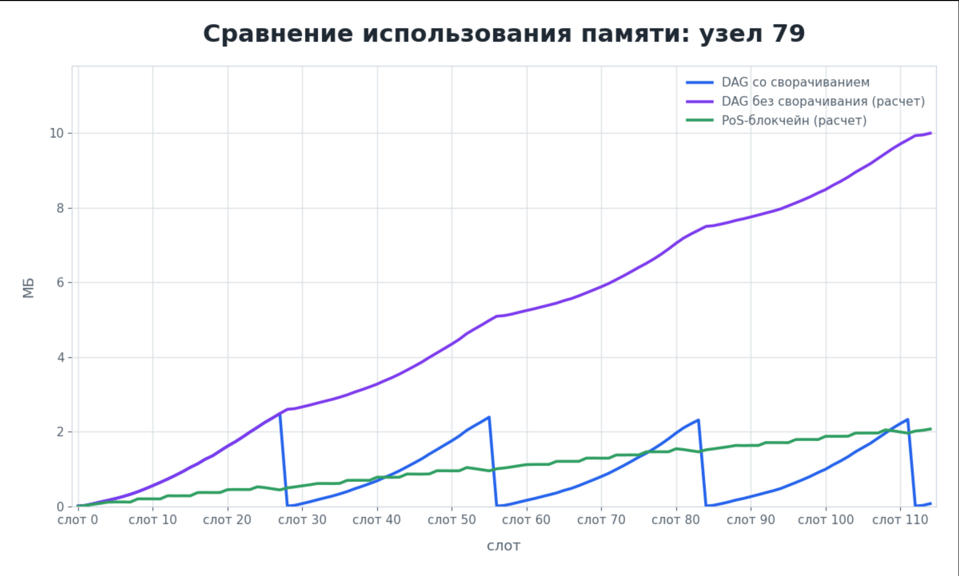
Рисунок 6 - Сравнение потребления памяти на узле 79 для различных моделей распределённых реестров.

ЭКСПЕРИМЕНТАЛЬНАЯ ОЦЕНКА УСТОЙЧИВОСТИ К КОНФЛИКТНЫМ ТРАНЗАКЦИЯМ
Для оценки устойчивости модели была рассмотрена атака конфликтующими транзакциями. Цель эксперимента состоит не в том, чтобы проверить сам факт отклонения конфликтов, а в том, чтобы измерить, насколько конфликтная нагрузка мешает подтверждению честных пользовательских транзакций. Это важно для DAG-реестров, поскольку конфликтная ветка может не только быть отклонена сама, но и повлиять на транзакции, которые успели построиться поверх неё из-за сетевых задержек.
Атакующий создаёт несколько транзакций, использующие одни и те же средства. Такие транзакции не могут быть одновременно применены к UTXO-состоянию, поэтому сеть должна выбрать одну из ветвей или отклонить конфликтные объекты. При этом из-за неполной синхронности разные части P2P-сети могут сначала увидеть разные варианты конфликта. Часть честных узлов может сослаться на одну ветку до того, как узнает о существовании другой.
В эксперименте используется волновая атака. Конфликтные транзакции отправляются не одним пакетом, а несколькими волнами внутри слота: в начале, середине и конце. Такая схема делает атаку более реалистичной, поскольку конфликтная информация приходит в разные части сети в разное время и создаёт временное расхождение локальных представлений DAG.
Основной метрикой является доля отклонённых честных транзакций. Конфликтные транзакции атакующего в эту метрику не включаются, поскольку интерес представляет ущерб для честного пользовательского потока. Чем меньше доля отклонённых честных-транзакций при заданной конфликтной нагрузке, тем устойчивее работает механизм выбора родителей, $past cone$ и $подтверждающие блоки$. Во всех экспериментах поток обычных валидных транзакций составлял 30 транзакций за слот.

Для атаки были выбраны три уровня интенсивности:
- Cлабая атака: 2 конфликтные транзакции в каждой волне, всего 6 конфликтных транзакций за слот против 30 валидных.
- Cредняя атака: 6 конфликтных транзакций в каждой волне, всего 18 конфликтных транзакций за слот против 30 валидных.
- Cтрессовая атака: 10 конфликтных транзакций в каждой волне, всего 30 конфликтных транзакций за слот против 30 валидных.
Каждый эксперимент проводился на протяжении четырех эпох. В качестве основной метрики рассматривался процент отклоненных обычных честных-транзакций по слотам. Конфликтные транзакции атакующего в этой метрике не учитывались, так как целью являлась оценка влияния атаки именно на честный пользовательский поток.
При слабой атаке система сохраняет устойчивость. На рисунке 7 видно, что отклонение обычных транзакций почти отсутствует: среднее значение по эпохам находится около 0.2-0.5%, а отдельные всплески не носят систематического характера. Это показывает, что при конфликтной нагрузке 6 против 30 $подтверждающие блоки$ успевают покрывать полезный $past cone$, а конфликтные ветви не вытесняют обычные транзакции из процесса подтверждения.
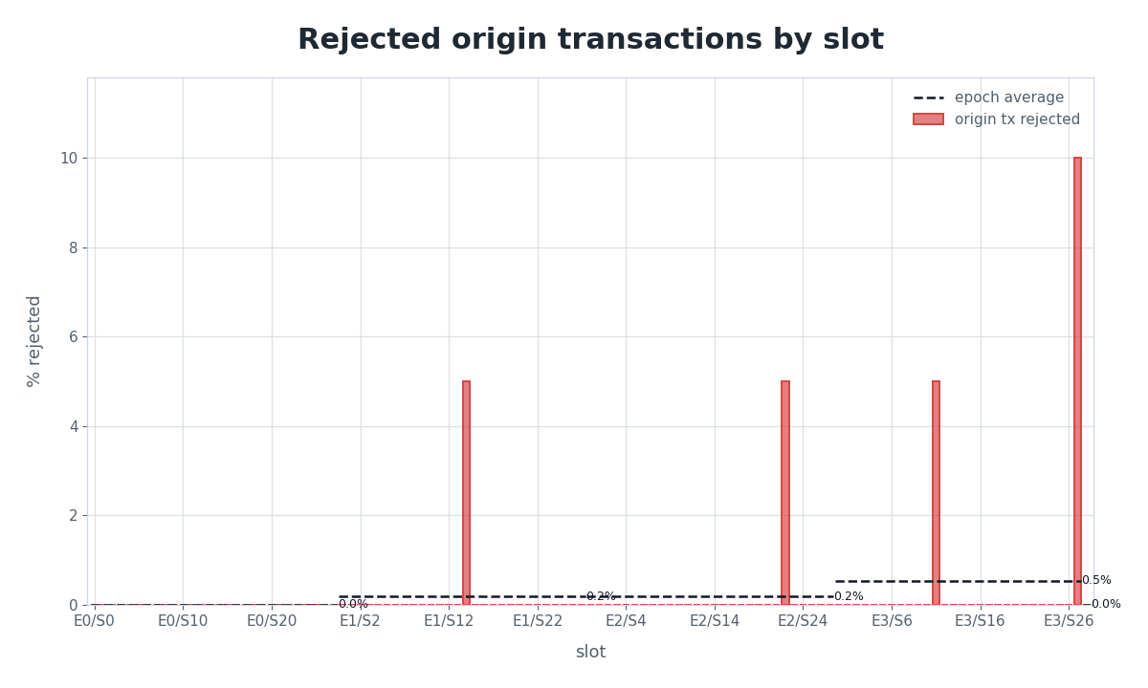
Рисунок 7 – атака с 6 конфликтами в каждом слоте
При средней атаке нагрузка становится заметной (рис. 8). Конфликтный поток составляет уже 18 транзакций за слот против 30 обычных. В этом режиме появляются устойчивые потери честных-транзакций: средние значения по эпохам находятся примерно в диапазоне 13-23%. На отдельных слотах доля отклоненных обычных транзакций достигает более 50%. Это означает, что конфликтные ветви начинают занимать значительную часть локального DAG, а $подтверждающие блоки$ не всегда успевают одновременно подтвердить обычный поток и разрешить конфликтные зависимости. Однако средние потери составляют 18 процентов, что лучше, чем у основного конкурента IOTA.
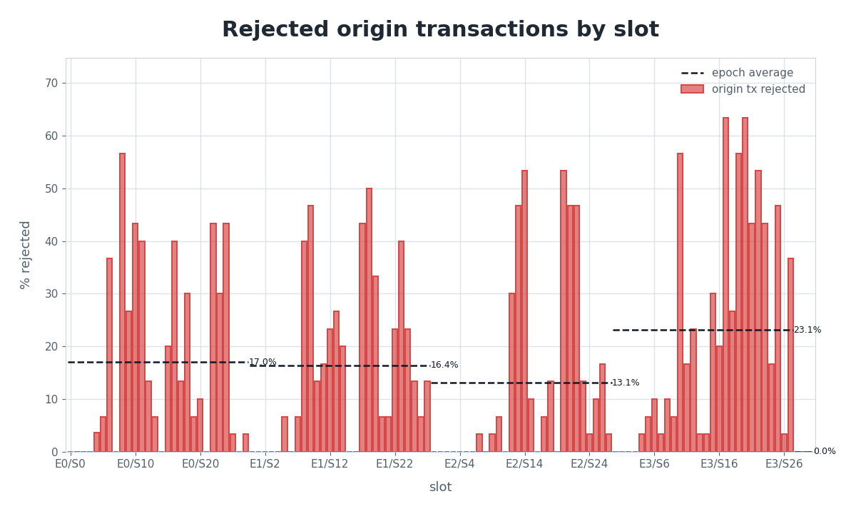
Рисунок 8 – атака с 18 конфликтами на слот
При стрессовой атаке конфликтная нагрузка становится сопоставимой с честной (рис. 9): 30 конфликтных транзакций против 30 валидных за слот. Такая атака в реальности достаточна редка, но возможна. В этом случае система продолжает работать, однако потери обычных транзакций становятся значительными. Средние значения по эпохам находятся примерно в диапазоне 18-28%, а в отдельных слотах отклонение достигает 70% и выше. Такой результат показывает предел устойчивости выбранных параметров. Таким образом можно сделать вывод, что даже при худшем сценарии атаки большая часть честных транзакций остается в сети после финализации.
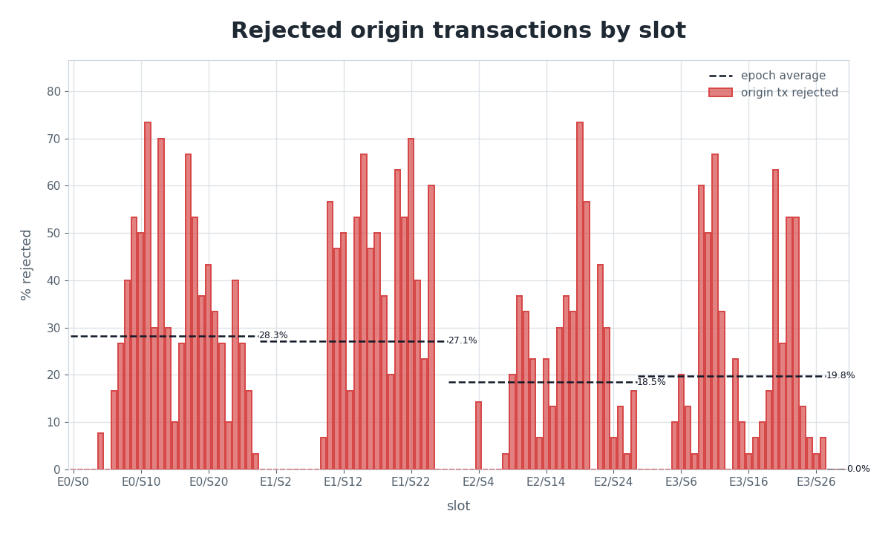
Рисунок 9 – атака с 30 конфликтами на слот

Проведенные эксперименты показали, что поведение модели существенно зависит от выбранных эвристических параметров: правил выбора родителей, оценки $past cone$, приоритетов конфликт-ветвей, числа подтверждающих блоков и лага финализации. При слабой атаке выбранные параметры позволяют почти полностью сохранить честный поток: отклонение честных-транзакций остается близким к нулю. При увеличении числа конфликтов нагрузка на эвристики возрастает. Если подтверждающие блоки недостаточно точно выбирают полезный$past cone$, часть честных транзакций не успевает набрать вес 2/3 и отклоняется. Поэтому рост потерь при средней и стрессовой атаке показывает не только силу атаки, но и чувствительность модели к настройке коэффициентов. Таким образом, результаты подтверждают работоспособность модели, но также показывают, что ее устойчивость определяется качеством подбора эвристических параметров. Для дальнейшего улучшения необходимо адаптивно настраивать веса выбора $past cone$, число подтверждающих блоков и окно финализации в зависимости от текущей нагрузки сети.

Заключение

В ходе работы были решены все поставленные задачи: был проведён анализ существующих DAG-архитектур и определены основные требования к реестру для IoT- и P2P-среды: высокая масштабируемость, умеренные требования к памяти, устойчивая финализация и защита от конфликтующих транзакций. По результатам сравнения в качестве основы была выбрана IOTA-подобная структура DAG, поскольку она обеспечивает параллельное добавление транзакций и высокую пропускную способность. После этого была разработана модель DAG-реестра с эпохами, BFT-финализацией и ротацией генезис-состояния. Внутри эпохи транзакции формируют DAG, а валидаторы с помощью блоков подтверждения накапливают поддержку выбранных областей графа. После достижения кворума фиксируется итоговое состояние, формируется новый генезис-состояния, а история завершённой эпохи может быть безопасно удалена. Также были формализованы правила локального выбора родителей обычными транзакциями и выбора области подтверждения валидаторами. Предложенный механизм учитывает возраст транзакций, полноту известной истории, накопленную поддержку и риск конфликта. Это позволяет сохранять полезную часть DAG и одновременно ограничивать поддержку слабых конфликтующих ветвей. После этого был разработан эмулятор P2P-сети, в котором каждый узел имеет собственное локальное представление DAG и получает сообщения с сетевыми задержками. Эмулятор позволил проверить работу модели в условиях неполного знания сети и различной интенсивности конфликтной нагрузки. В конце была проведена экспериментальная оценка разработанной модели. При увеличении доли конфликтующих транзакций потери честных операций возрастали примерно с 10 до 25 процентов, однако оставались ниже значения около 50 процентов, наблюдаемого в исходной модели IOTA. Доля принятых конфликтующих транзакций при этом оставалась низкой и составляла около 3–5 процентов. Дополнительно показано, что ротация генезис-состояния ограничивает рост памяти: в отличие от стандартного DAG и блокчейна, разработанная модель периодически освобождает историю завершённых эпох.
Таким образом, цель работы достигнута: разработана модель DAG-реестра с ограниченным ростом истории и устойчивой финализацией транзакций в условиях конфликтной нагрузки. Полученные результаты показывают, что сочетание IOTA-подобной структуры DAG, BFT-финализации и ротации генезис-состояния позволяет одновременно повысить устойчивость к конфликтующим транзакциям и снизить требования к хранению истории.

Список использованных источников

- Cao B. et al. When Internet of Things Meets Blockchain: Challenges in Distributed Consensus [Электронный ресурс]
URL: https://www.researchgate.net/publication/
(Дата обращения: 18.09.2025).
- Zhang L. et al. How Much Communication Resource Is Needed to Run a Wireless Blockchain Network? [Электронный ресурс]
URL: https://ieeexplore.ieee.org/document/9537926
(Дата обращения: 25.09.2025).
- Li Y. et al. Direct Acyclic Graph-Based Ledger for Internet of Things: Performance and Security Analysis [Электронный ресурс]
URL: https://ieeexplore.ieee.org/document/9097392
(Дата обращения: 19.12.2025).
- Baird L., Luykx A. The Hashgraph Protocol: Efficient Asynchronous BFT for High-Throughput Distributed Ledgers [Электронный ресурс]
URL: https://www.researchgate.net/publication/
(Дата обращения: 24.02.2026).
- Baird L. The Swirlds Hashgraph Consensus Algorithm: Fair, Fast, Byzantine Fault Tolerance [Электронный ресурс]
URL: https://www.scirp.org/reference/
(Дата обращения: 25.01.2026).
- Popov S. et al. The Coordicide IOTA [Электронный ресурс]
URL: https://files.iota.org/papers/
(Дата обращения: 02.11.2025).
- Sompolinsky Y., Zohar A. A Scalable BlockDAG Protocol
[Электронный ресурс]
URL: https://eprint.iacr.org/
(Дата обращения: 17.02.2026)
- Amores-Sesar I., Cachin C., Tedeschi E. When Is Spring Coming? A Security Analysis of Avalanche Consensus [Электронный ресурс]
URL: https://drops.dagstuhl.de/entities/document
(Дата обращения: 19.02.2026).
- Castro M., Liskov B. Proceedings of the Third Symposium on Operating Systems Design and Implementation [Электронный ресурс]
URL: https://css.csail.mit.edu/6.824/2014/papers/
(Дата обращения: 27.04.2026).
- Yin M. et al. HotStuff: BFT Consensus in the Lens of Blockchain
[Электронный ресурс]
URL: https://arxiv.org/abs/1803.05069
(Дата обращения: 13.04.2026).
- IOTA Foundation. Stardust: Introduction IOTA [Электронный ресурс]
URL: https://iotawikisand.vercel.app/learn/protocols/stardust/introduction (Дата обращения: 05.05.2026).
- Qiu H. et al. A Geography-Based P2P Overlay Network for Fast and Robust Blockchain Systems [Электронный ресурс]
URL: https://ieeexplore.ieee.org/document/9826458
(Дата обращения: 07.06.2026).
- IOTA Foundation. Accounts, Tokens, Mana and Staking IOTA [Электронный ресурс]
URL: https://blog.iota.org/iota-2-0-tokenomics-iota20/
(Дата обращения: 15.06.2026).
- Bozkurt I. N. et al. Dissecting Latency in the Internet's Fiber Infrastructure
[Электронный ресурс]
URL: https://arxiv.org/abs/1811.10737
(Дата обращения: 11.05.2026).
- Gorelkin G. Gossip Protocol [Электронный ресурс]
URL: https://medium.com/german-gorelkin/gossip-protocol-4ef76c85a6d0 (Дата обращения: 29.05.2026).

